工 作 日 志

呈报部门：软件部 地点：公司办公室

报告时间：2022年10月09日 天气：晴 报 告 人：张子龙 审 阅 人：徐总、单总、王经理、何经理、林主任 、卢崇毅

主 题：工作日志

1. **今日工作情况：**

1、今天王经理问我，昨日发现的跳转后无数据的问题是否解决了，让我去进行跟进。我和黄杰问到刘宇成，钟定宝钟经理的位置后。跟他反应这个问题，我们今天测试还是没有解决。钟经理也试了一下后，发现确实这问题还没解决。问过研发后，研发说代码已经做过修改了，目前还没有更新上去。钟经理说让我们等他们做更新即可。

2、今天黄杰说明天要去南康测试防溺水项目的设备功能，和安装个话筒和音箱。考虑到可能要使用智能广播，于是在我这看我演示了智能广播的使用。同时我发现，点击音乐播放的添加音频文件弹出的弹出框还是在最下层。

3、黄杰在他的位置上进行智能广播的使用，发现使用不了，广播助手里报“服务器连接失败”。

一开始我以为他没有对插件和浏览器进行配置，用“a. 打开浏览器，进入 chrome://flags/页面 b. 搜索 Block insecure private network requests c. 设置为 Disabled，Relaunch 重启浏览器”进行设置后依旧无效。

请教罗工后，罗工说这个插件的服务器所处的环境和平台正式环境并不是在同一环境下，需要使用VPN，才能保证广播助手的使用。

4、同时罗工在演示时发现，在“录像回放”功能里，点击对应设备的“下载”功能，在“录像下载助手已打开”的提示之后，弹出个“设备登陆失败！”的框。

这个问题罗工也不会，让我们去问王良基王工。

王工一开始认为是设备访问不了的问题，让我们去 ping 设备的IP，我们ping过后，的确ping不通。王工也不知道如何解决，让我们去问邹工。

黄杰问过后，邹工说是这些录像的存储设备还没有部署好。因此会有这个问题。

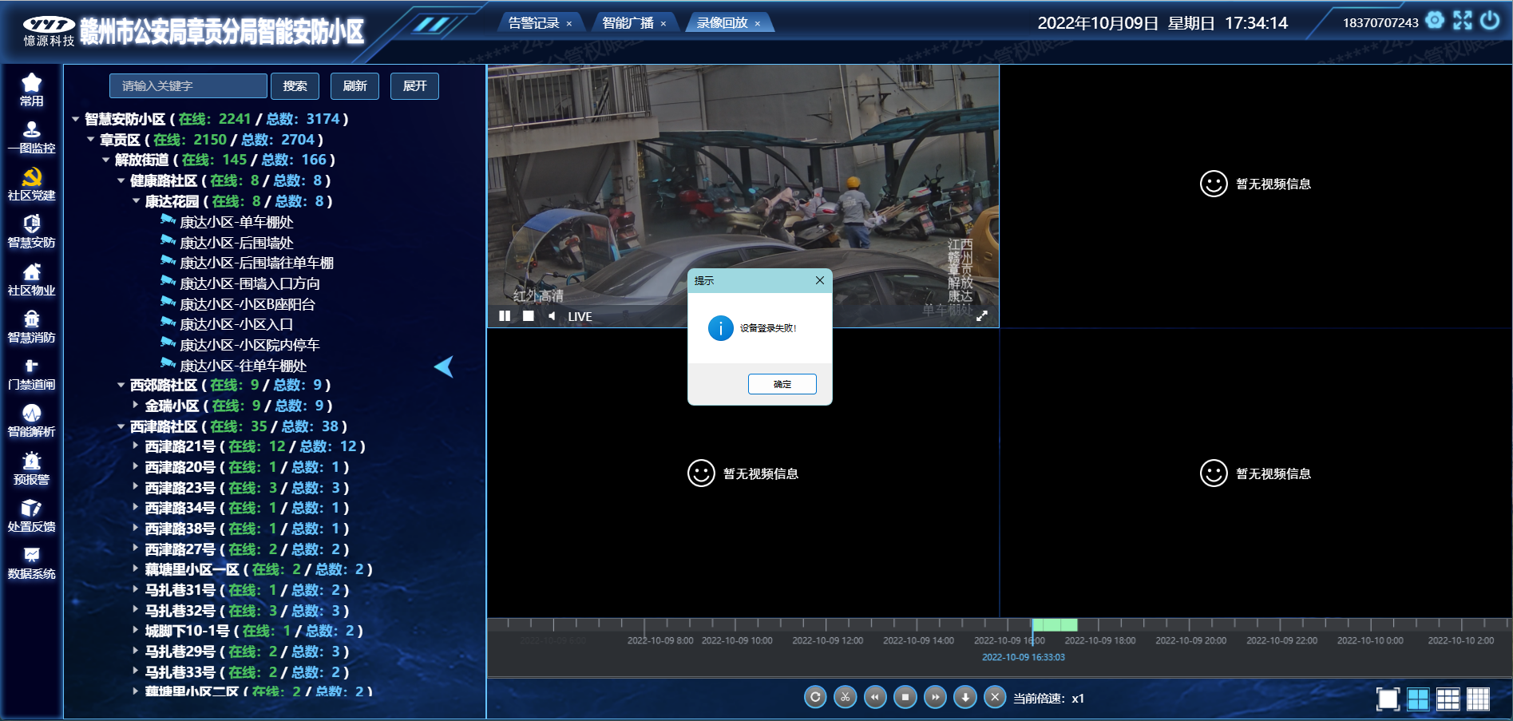

1. **明日工作计划：**

完成有关任务安排。

**三、剩余工作及遗留问题：**

无。

**四、上级审批意见：**

**张子龙 日期：2022-10-09**